2018年10月稽阳联谊学校联考
技术选考试题卷
命题人：浦江中学 周永光 柯桥中学 黄 芳
萧山中学 孙才良 诸暨中学 徐 伟
考生须知：
本试卷分两部分，第一部分信息技术，第二部分通用技术。全卷16页，第一部分1至9页，第二部分10至16页。满分100分，考试时间90分钟。其中加试题30分，用【加试题】标出。
- 考生答题前，务必将自己的姓名、准考证号用黑色字迹的签字笔或钢笔填写在答题纸上。
- 选择题的答案须用2B铅笔将答题纸上对应题目的答案标号涂黑，如要改动，须将原填涂处用橡皮檫净。
- 非选择题的答案须用黑色字迹的签字笔或钢笔写在答题纸上相应区域内，作图时可先使用2B铅笔，确定后须用黑色字迹的签字笔或钢笔描黑，答案写在本试题卷上无效。
第一部分 信息技术（共50分）
一、选择题（本大题共12小题，每小题2分，共24分，每小题列出的四个备选项中只有一个是符合题目要求的，不选、错选、多选均不得分。）
1.下列有关信息的说法，不正确的是
A. 语言是信息表达的一种常见载体
B. 计算机内部采用十六进制代码表示数据
C. 信息社会中虚假短信泛滥，具备信息真伪辨别的能力很有必要
D. 信息是可以被加工处理并脱离它所反映的事物被存储、保存和传播的
2.下列不属于网络协议的是
A. WWW B. TCP/IP C. HTTPS D. FTP
3.下列应用中，没有体现人工智能技术的有
①家用电饭锅的预约功能
②微信支付时采用指纹支付
③半导体集成电路技术
④最新研发的一项可穿戴技术，用来帮助用户保持身材，矫正坐姿和行走姿态
⑤在《我是未来》节目中能和人智能对话的“微软小冰”虚拟机器主持人
A. ①②⑤ B. ①③④ C. ①③⑤ D. ②④⑤
4.使用Access软件打开某个数据库文件，部分界面如下图所示。下列说法正确的是
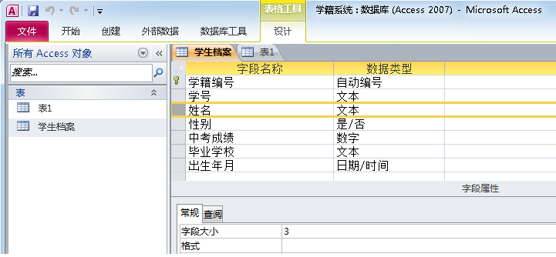
A. 数据表视图状态下，可以在“姓名”字段中输入“PeterLI”
B. 当前打开的数据库文件名是“学生档案.accdb”
C. 在当前状态能对数据表“表1”进行重命名
D. 可以将“学号”字段设为主键
5.使用UltraEdit软件查看字符内码，部分界面如下图所示，以下说法正确的是
A. 图中内码“30”是十进制数
B. 图中内码“B9 FA”是十六进制数
C. 字符“７０”在内存中占用2个字节
D. 字符“10”的内码用二进制数可以表示为00111010
6.使用GoldWave软件对某音频文件进行处理，处理前后的部分界面分别如第6题图a和第6题图b所示，下列操作中不可能涉及到的是
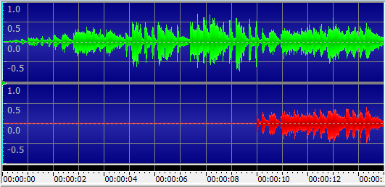
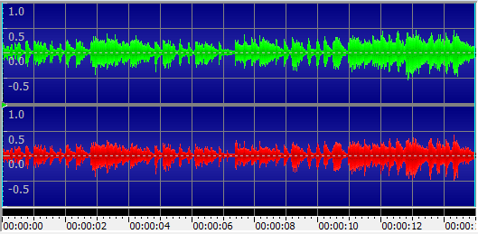
第6题图a 第6题图b
A. 对音频开始部分设置“淡入”操作
B. 设置标记，设为静音
C. 设置标记，“删除”操作
D. 设置标记，“更改音量”操作
7.某算法的部分流程图如第7题图所示，执行该部分流程后，输出a,b的值分别为
A. 1，25 B. 1，24 C. 3，24 D. 3，25
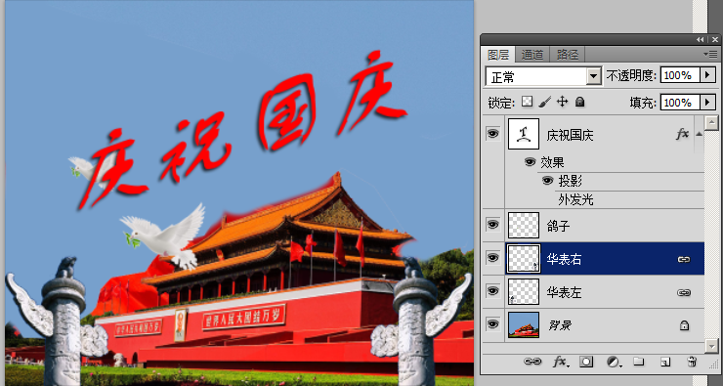
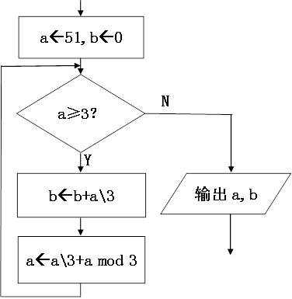
第7题图 第8题图
8.使用Photoshop软件制作“庆祝国庆”作品，部分界面如第8题图所示。下列说法正确的是
A．“庆祝国庆”图层呈现出了两种图层样式
B．删除“华表左”图层，“华表右”图层也会随之删除
C．交换“鸽子”与“庆祝国庆”图层的顺序，不会影响作品的呈现效果
D．利用“自由变换”工具对“背景”图层中的“天安门”进行缩放操作
9.小方使用Flash软件制作动画，其中“开始”按钮元件的部分编辑界面如下图所示。
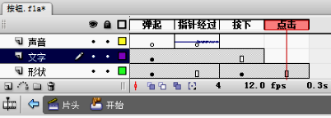

下列操作中，可使“开始”按钮无法响应鼠标事件的是
A．选中“形状”图层的“点击”帧执行“清除帧”操作
B．选中“形状”图层的“按下”帧执行“清除帧”操作
C．选中“文字”图层的“点击”帧执行“插入空白关键帧”操作
D．选中“声音”图层的“点击”帧执行“插入空白关键帧”操作
10.【加试题】一段时长为10秒、1024×800像素、24位真彩色、NTSC制式（30帧/秒）的未经压缩AVI格式无声视频，其文件存储容量约为
A．23MB B. 70MB C. 703MB D. 5625MB
11.【加试题】有如下程序段：
Const n = 6
Dim a(1 To n) As Integer
Dim i As Integer, j As Integer, t As Integer
Do While True
For i=1 to n-1
If a(i)>a(i+1) then Exit For
Next i
If i < n Then
For i = 1 To n
j = Int(Rnd * 6) + 1
t = a(j): a(j) = a(i): a(i) = t
Next i
Else
Exit Do
End If
Loop
数组中a(1)到a(6)的值依次为“56，34，48，87，65，96”，经上述程序段执行后a(1)到a(6)的值依次为
A. 96 87 65 56 48 34 B. 34 48 56 65 87 96
C. 选项A和B都有可能 D. 选项A和B都不可能
12.【加试题】有如下程序段：
Dim a(1 To 10) As Integer
Dim i As Integer, j As Integer, m As Integer
Dim key As Integer
i = 1: j = 10: key = Val(Text1.Text)
Do While i <= j
m = (i + j) \ 2
If key < a(m) Then
j = m - 1
ElseIf key > a(m) Then
i = m + 1
Else
Do While m > 1
If a(m - 1) = key Then
m = m - 1
Else
Exit Do
End If
Loop
Exit Do
End If
Loop
数组中a(1)到a(10)依次为“1，1，2，3，3，3，3，4，4，4”，若在文本框Text1中输入值3，经上述程序段执行后变量m的值为
A. 7 B. 6 C. 5 D. 4
二、非选择题（本大题共5小题，其中第13题小题4分，第14小题5分，第15小题8分，第16小题3分，第17小题6分，共26分）
13.小张收集了15个省份2017、2018上半年GDP数据，并使用EXCEL软件进行数据处理，如第13题图a所示。
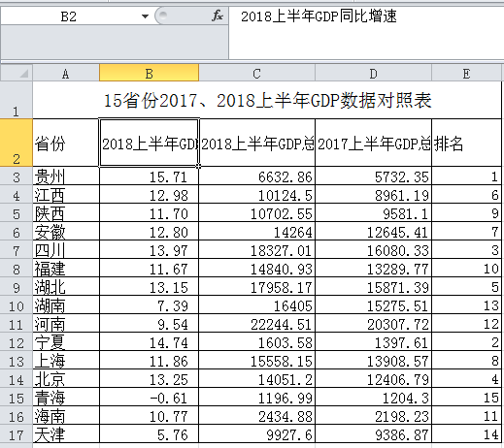
第13题图a
请回答下列问题：
（1）要使表格第2行内容能完整显示，在不改变字号和列宽的前提下，下列操作可行的是 （单选，填字母:A.选择B2:D2单元格，文本对齐格式设为“垂直居中”/ B. 选择B2:D2单元格，文本对齐格式设为“跨列居中”/ C. 选择B2:D2单元格，文本对齐格式中的文本控制设为“自动换行”）。
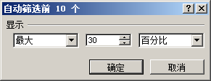
第13题图b
（2）若对第13题图a中的“2018上半年GDP同比增速”和“2018上半年GDP总量(亿元)”两列进行筛选操作，筛选条件如第13题图b所示，则按此设置筛选出的省份是 。
（3）根据第13题图a中数据制作的图表如第13题图c所示，创建该图表的数据区域是A2:B3, 。
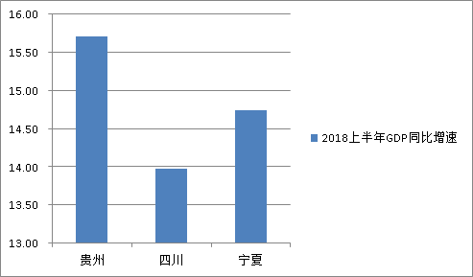
第13题图c
（4）在E3单元格中使用RANK函数获得各省2018上半年GDP同比增速排名。再利用自动填充功能获得E4:E17单元格中的数据。则E17中的内容是
（提示：RANK函数用于返回某个数字在一系列数字中相对于其他数字的排名。例如：＝RANK（E3，E3:E17）表示E3在数据区域E3:E17中的降序排名。）
14.编写一个删除数字字符串s中的最大和次大数字字符的程序。具体功能如下：在文本框Text1中输入一个数字字符串，单击“删数”按钮Command1，将删除后的结果显示在文本框Text2中。程序运行界面如下图所示。
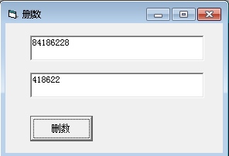
（1）要使程序运行时，按钮Command1上显示的标题为“删数”，可在Form_Load事件处理过程中添加语句 （单选,填字母： A. Caption.Command1 ="删数" / B. Command1.Caption ="删数" / C. Caption ="删数"/）
（2）实现上述功能的VB程序如下，请在划线处填入合适的代码。
Private Sub Command1_Click()
Dim s As String, ch As String
Dim i As Integer, n As Integer
Dim max1 As Integer, max2 As Integer
s = Text1.Text: n = Len(Text1.Text)
If Mid(s, 1, 1) > Mid(s, 2, 1) Then
max1 = 1: max2 = 2
Else
max1 = 2: max2 = 1
End If
For i = 3 To n
ch = Mid(s, i, 1)
If ch > Mid(s, max1, 1) Then
①
max1 = i
ElseIf ch >= Mid(s, max2, 1) Then
max2 = i
End If
Next i
For i = 1 To n
If ② Then Text2.Text = Text2.Text & Mid(s, i, 1)
Next i
End Sub
（3）若在文本框Text1中输入的内容为“82176736”，单击按钮Command1,文本框Text2中显示的内容是 。
15.小王创作一个关于“庆祝国庆”的多媒体作品。请回答下列问题：
（1）在制作作品前，小王进行了相应的分析和规划。下列不属于规划设计阶段的是
（多选，填字母：A.选定该作品主题/ B.选用背景音乐是否符合主题/ C.把作品分为三个主要部分/ D.设计某场景中各动画元素的呈现顺序/）（注：全部选对的得2分，选对但不全的得1分，不选或有选错的得0分）。
（2）小王使用Flash软件制作该多媒体作品，如下图所示。
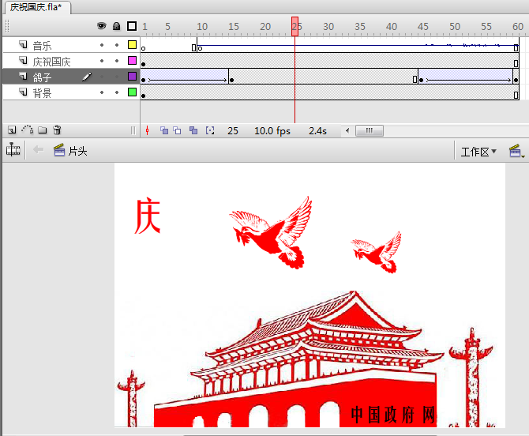
为使动画一开始便能听到音乐，正确的操作是 。
（3）图中“鸽子”图层第1帧至第15帧的补间动画实现“鸽子”从舞台右侧飞入舞台中央的动画，第45帧至第60帧的补间动画实现“鸽子”从舞台中央飞出舞台左侧的动画，则“鸽子”停留在舞台中央的时间约为 秒。
（4）测试场景时，为防止有多个声音交叉重复发声，则需将声音的同步属性设置为_____（选填：数据流或事件）
（5）测试场景时，“庆祝国庆”图层中“庆祝国庆”文字动画一直在舞台上滚动显示，则制作该动画的元件实例的类型为________。
（6）测试影片时，单击“中国政府网”按钮，实现跳转到“中国政府网（www.gov.cn）”并停止当前动画的播放，则“中国政府网”按钮的动作脚本为on(release){ }。
16.【加试题】有一组正整数，基于冒泡排序对其中的数进行升序排序。排序后奇数在前，偶数在后。排序示例如下：
排序前 | 78 | 30 | 64 | 39 | 49 | 4 | 8 | 32 | 18 | 32
排序后 | 39 | 49 | 83 | 4 | 8 | 18 | 30 | 32 | 64 | 78
实现上述功能的VB程序如下，但加框处代码有误，请改正。
Const n = 10
Dim d(1 To n) As Integer
Private Sub Command1_Click()
Dim i As Integer, j As Integer, t As Integer
'读取一组正整数，存储在数组d中，代码略
i = 1
Do While i <= n - 1
For j = n To i + 1 Step -1
If d(j) Mod 2 = d(j - 1) Mod 2 Then
If d(j) > d(i) Then '(1)
t = d(j): d(j) = d(j - 1): d(j - 1) = t
End If
Else '(2)
t = d(j): d(j) = d(j - 1): d(j - 1) = t
End If
Next j
i = i + 1
Loop
'依次输出排序后的数据，代码略
End Sub
17.【加试题】计算机的基本功能是计算，信息加工处理本质上都是通过计算完成的。现有一图像模糊处理的算法，以10*10像素图像的模糊处理为例，具体算法如下：
（1）各像素点的颜色信息值（介于0至255之间的一个正整数），存储至数组a中。
（2）给定模糊处理的模糊中心位置p和模糊半径r（r>1），中心位置p即为半径为1的区域，
①确定模糊中心点在如下数阵中的位置。若模糊中心为36时，该模糊中心在数阵中对应位置为第4行第6列；
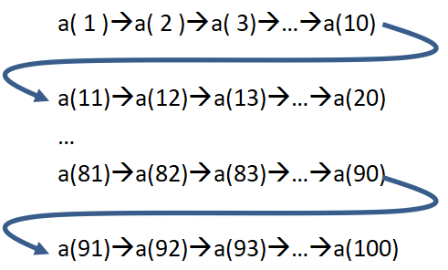
第17题 图 a
②根据中心点和模糊半径确定模糊处理的像素点的范围。
（3）依序将模糊处理范围内的像素点进行模糊处理。模糊处理的方式为：最外侧的像素点颜色信息不变，中间各像素点的新颜色信息值为该像素点上下左右相邻四个像素点颜色信息值的平均值。
程序运行时，在文本框Text1中输入模糊的中心点p，在文本框Text2中输入模糊的半径r，窗体加载，通过列表框List1输出图像模糊处理前的信息，单击命令按钮Command1后通过列表框List2输出模糊后的图像信息。程序运行效果如第17题图b所示。相应的模糊中心位置由椭圆圈注，中间各像素点由矩形框圈注
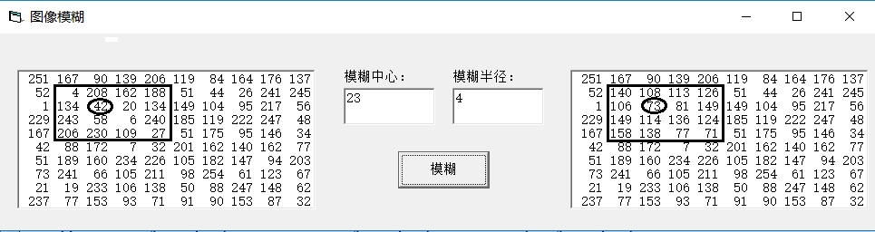
第17题 图b
实现上述功能的VB程序如下。请回答下列问题：
（1）若以a(48)为模糊中心，布置成如第17题图a所示数阵后模糊中心处于数阵的第 行。
（2）请在划线处填入合适的代码。
Const n = 10
Dim a(1 To n * n) As Integer '介于0至255之间的值，存储10*10图像像素点的颜色信息
Private Sub Form_Load()
'读取100个正整数，存储在数组a中以表示10*10图片的像素点颜色信息，代码略。
'并按右对齐方式将该图片的各像素点颜色信息输出至列表框List1中，代码略。
End Sub
Private Sub Command1_Click()
Dim r As Integer, p As Integer
Dim i As Integer, j As Integer, k As Integer
p = Val(Text1.Text) ：r = Val(Text2.Text)
①
i = 1
Do While j > n
j = j - n
i = i + 1
Loop
'确定模糊处理的范围，处理范围的起始行，结束行，起始列，结束列保存到i1，i2，j1，j2中，代码略
For i = i1+1 To i2-1 '中间像素点的模糊处理
For j = j1+1 To j2-1
②
a(k) = ave(k)
Next j
Next i
'并按右对齐方式将该图片的各像素点颜色信息输出至列表框List2中，代码略。
End Sub
Function ave(k As Integer) As Integer
ave = ③
End Function
第二部分 通用技术（共50分）
一、选择题（本大题共13题，每小题2分，共26分。每小题列出的四个备选项中只有一个是符合题目要求的，不选、多选、错选均不得分）
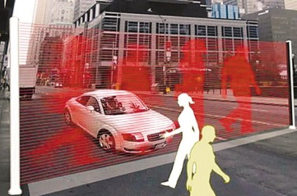
1．如图1所示是马路上的激光虚拟信号墙。相比于传统红绿灯，信号墙光幕的面积很大，能起到很好的警示作用，减少司机闯红灯、抢黄灯现象。下列关于信号墙的说法中，不正确的是
A．有红黄绿三种颜色，体现了技术的综合性
B．一定程度上影响了司机的视线和对驾驶环境的判断，体现了 技术的两面性
图1
C．能够起到交通指挥作用，体现了技术具有解放人的作用
D．减少司机闯红灯、抢黄灯现象，降低事故发生率，体现了技术具有保护人的作用
如图2所示是一款平衡轮玩具，使用者双脚分离踩在两个平衡轮上便可轻松实现操控。回答第2-3小题。
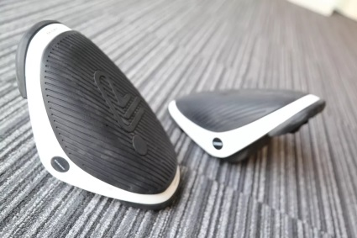
2．从人机关系的角度分析，下列关于平衡轮的说法中不正确的是
A．脚边无遮挡，使用者能随时下轮，减少意外伤害的发生，实现了安全目标
B．整体设计即简洁大气，又富有科技感，实现了舒适目标
C．装有流线型氛围灯，考虑了特殊人群的需要
图2
D．设有两个便携式提手，考虑了普通人群的需要
3．下列关于平衡轮的设计分析和评价中不正确的是
A．骨架采用铝镁合金，质量轻但又坚固，主要考虑了“物”的因素
B．采用双脚分离踩立式的驾驭模式，主要考虑了“人”的因素
C．使用者能够实现单脚玩、双脚玩，自由变换多种动作，符合设计的实用原则
D．承压能力非常强悍，单轮必须通过高达2000kg的静压测试，符合设计的技术规范原则
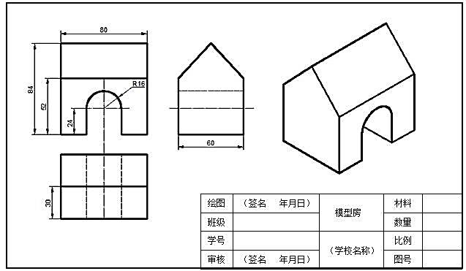
4．小明准备制作一个稳固性较好的小木屋模型，他制定了一个设计计划，绘制了如右图所示的加工图，以下说法中不正确的是
A．该加工图属于图表
B．在绘制加工图之前，小明应该对设计方案进行过筛选
C．该加工图呈现后可以开始进行模型的制作
D．模型制作完成后应该进行强度等方面的测试
小明设计了一个如图5-2的销轴支架，图5-1是其平面加工图。设计要求明确安装销轴的二个通孔需保持水平对齐。请回答5-7题
5．如图5-1所示的加工图中，漏标尺寸有几处（不考虑弯折尺寸）
A．1处 B．2处 C．3处 D．4处
6．用大小合适的铝板加工图5-2所示支架，下列加工流程最合理的是
A．划线→锯割→钻孔→锉削→弯折→钻孔
B．划线→钻孔→锯割→锉削→弯折→钻孔
C．划线→钻孔→锯割→锉削→弯折→划线→钻孔
D．划线→钻孔→锯割→弯折→锉削→划线→钻孔
7．关于图示5-2销轴支架加工过程的描述，下列选项中不正确的是
A．钻孔后不需要倒角
B．安装销轴后，为防止销轴滑脱，应安装开口销
C．锉削时工件表面划痕明显，应及时用毛刷刷去锉刀表面的锉屑
D．加工该工件不需要使用圆锉
8．如图所示是某一钳子的功能模型，图中黑点表示铆接。下列说法中错误的是
A．手柄2与钳牙1是刚连接
B．可调螺栓向手柄2旋入后，可夹持体形更大的工件
C．当钳口张开时，弹簧受压
D．钳口合拢过程中，连杆受弯曲
9．如图所示是一款采用碳纤维材料制成的自行车，整个车身的重量只有5.4千克。从系统的角度分析，下列关于该自行车的说法不正确的是
A．可以让人在骑行时感觉非常轻盈，体现了系统的目的性
B．辐条断裂会导致车圈的形变，体现系统的整体性
C．设计时先考虑车身的重量，再考虑其他性能，体现了系统分析的整体性原则
D．设计时既要考虑车身的重量，又要考虑生产成本，体现了系统分析的综合性原则
10．水气联动阀是燃气热水器联接水路和气路的一个重要部件，它由水压控制系统与阀门系统组成，采用二级联动控制。热水器进水管内安装磁钢，打开水阀，水压达到设计值时，磁钢转过感应点，干簧管就闭合。当控制电路接收到干簧管闭合信号后，给电磁铁通电，使燃气阀门打开。下列说法中不正确的是
A．水气联动阀中的水压控制系统是开环控制 B．磁钢是水压控制系统中的执行器
C．干簧管是阀门系统的输入量检测装置 D．燃气阀门是水压控制系统的被控对象
11．指针式万用表指针指在如图11所示刻度处，下列说法中正确的是
A．转换开关打在DCmA挡，量程选择50，所测的直流电流值为6．2mA
B．转换开关打在ACV挡，量程选择250，所测的交流电压值为155V
C．转换开关打在Ω挡，倍率选择×10，所测的电阻值为310Ω
D．转换开关打在DCV挡，量程选择10，所测的直流电压值为6.1V
12．小明在电子实践课中设计了如图12所示电路，其中Rt是负温度系数热敏电阻。下列关于该电路的描述中不正确的是
A．BP是有源蜂鸣器
B．当温度上升，超过设定值时，BP不会发声
C．V4、V5发光时，BP不可能发声
D．无论温度上升或下降，V4、V5都发光
13．如图13所示是基本触发器构成的实验电路。下列关于 电路功能的描述中正确的是
A．按下开关K，再按下SB，L1发光，L2不发光
B．按下开关K，L1不发光，L2发光
C．按下开关K，L1发光，L2不发光
D．按下开关K，按下SB，再松开SB，L1不发光，L2发光
二、非选择题（本大题共4小题，第14小题6分，第15小题9分，第16小题3分，第 17题6分，共24分）
14．小明家阳台需安装洗衣柜，位置如图14-1所示。小明收集了家人的需求后，明确了设计要求：内部有容积，洗衣方便。洗衣柜工作在日晒雨淋环境中，寿命要长，能承受一定的压力，要保持足够稳定。根据设计要求，小明画出了图示14-2的设计草图。请回答下列问题。

（1）制定设计方案时需确定结构材质，在 ▲ （①方案筛选；②方案构思；③设计分析；④收集信息，选择一项填入“ ▲ ”）步骤中确定。考虑到洗衣柜的工作环境和手工制作工艺，其支撑结构材质应选择 ▲ （①不锈钢；②木材；③塑料，选择一项填入“ ▲ ”）。
（2）洗衣柜应具有良好的稳固性，固定时尽量减少对原建筑结构的破坏，以下三种固定方式中，最合理的是 ▲ 。

（3）洗衣后废水自动流入废水口，大理石台面需有一定倾角，支撑架的横杆也应有一定倾角，横杆与支撑杆组装时，横杆应做切削处理，下列选项中，横杆处理后的形状最合理的是 ▲ 。
（4）洗衣柜设计需结合人机关系角度考虑，从静态的人角度确定的尺寸是 ▲ ，从动态的人角度确定的尺寸是 ▲ （在①60；②88；③68中分别选择一项填入“ ▲ ”） 。
15．室外活动广场采用石材或砖铺装，雨天地面易积水。为解决积水问题，某设计团队提出一种如图15-1所示新型室外地面铺装工艺。铺装材料采用不易变形、抗高温、耐寒，耐腐的室外竹木地板，外观尺寸如图15-2A所示。龙骨尺寸如图15-2B所示，龙骨与膨胀螺栓焊接，固定在混凝土层上。

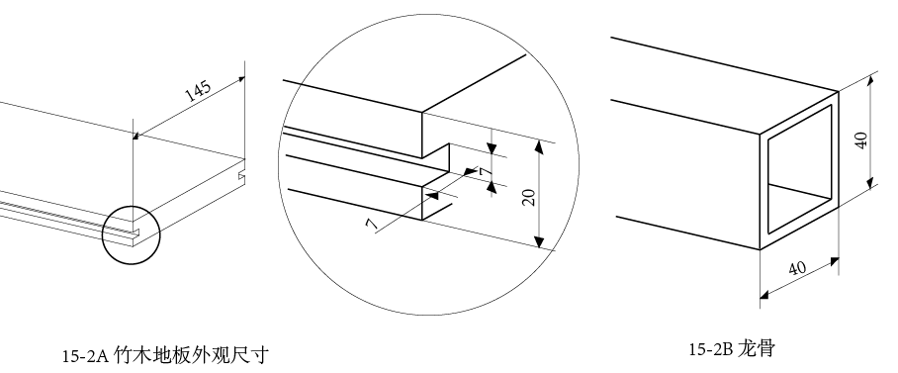
小明想通过连接件连接竹木地板与龙骨，连接件设计要求如下：
A．能可靠地连接竹木地板与龙骨，二块地板通过与连接件凹凸拼接后应留有8mm的沥水缝。（只需考虑二块木板拼接）
B．为了保证安装高效，单个连接件直立时应具有较好的稳定性。
C．连接件应预留Φ4通孔，方便强度较大的专用自攻螺钉穿过连接件，连接龙骨。
D．材料选用30×30×30的铝块。
回答下列问题：
（1）画出设计草图，必要时可用文字说明；
（2）在设计草图上标注主要尺寸。
（3）从批量生产，成本角度考虑，连接件应选用塑料生产。塑料连接件出厂时必须做相关试验，从不同生产线、不同批次抽取若干连接件，通过施加五倍成人重量测试其耐压值，该试验过程使用的试验方法是 ▲ （在①模拟试验法；②强化试验法；③虚拟试验法；④优选试验法中，选择合适的选项填入“ ▲ ”）
16．补全三视图所缺的三根线
17．如图所示是某孵化装置的温度控制电路。Rt是负温度系数热敏电阻，该电路将孵化器的温度控制在37℃-39℃之间，当温度超过39℃时，启动风扇即时降温，当温度低于37℃时，启动加热器即时加热。电路中IC1和IC2为比较器，当V+>V-时输出高电平，当V+<V-时输出低电平。请根据要求完成下列各题。
（1）适用该电路的继电器是 ▲
A B C D
（2）该电路中继电器与继电器控制的设备正确的组合方式是 ▲ （①J1控制加热丝，J2控制风扇；②J2控制加热丝，J1控制风扇；选择一项填入“ ▲ ”）
（3）对于上下限温度设定值调节的说法正确的是 ▲
A．调节R1的值，仅改变下限温度 B．调节R1的值，仅改变上限温度
C．调节R3的值，同时改变上下限温度 D．以上说法都错误
（4）当孵化器的温度在37℃-39℃之间时，发光二极管V1发光，请将电路图补充完整。

2018年10月稽阳联考技术科参考答案
信息技术部分
一、选择题（每小题2分，共24分）

题号 | 1 | 2 | 3 | 4 | 5 | 6 | 7 | 8 | 9 | 10 | 11 | 12
答案 | B | A | B | D | B | C | A | D | A | C | B | D

二、非选择题（本大题共5小题，其中第13题小题4分，第14小题5分，第15小题8分，第16小题3分，第17小题6分，共26分）
13. （1） C （1分）
（2） 四川 （1分）
（3） A7:B7,A12:B12 （1分）
（4） =RANK(B17,B$3:B$17) 或 =RANK(B17,$B$3:$B$17) (1分)
14. （1） B （1分）
（2）① max2 = max1 （1分）
② i <> max1 And i <> max2 或其它等价的答案 （2分）
（3） 217636 (1分)
15. （1） AD （2分，全部选对的得2分，选对但不全的得1分，不选或有选错的得0分）
（2） 选中“音乐”图层第1帧，执行“清除关键帧”操作 或 选中“音乐”图层第10帧，移动（拖动）至第1帧处 或其它等价的答案 （1分）
（3） 3 （1分）
（4） 数据流 (1分)
（5） 影片剪辑 （1分）
（6） geturl(“http://www.gov.cn”) ; stop( ); (2分)
16．（1） d(j) < d(j-1) （1分）
（2） ElseIf d(j) mod 2 = 1 And d(j-1) mod 2 = 0 then 或其它等价的答案 (2分)
17. （1） 5 （1分）
（2）① j = p （1分）
② k = （i-1）* n + j （2分）
③ (a(k-1) + a(k+1) + a(k+n) + a(k-n)) \ 4 （2分）

通用技术部分
一、选择题（本大题共13题，每小题2分，共26分。每小题列出的四个备选项中只有一个是符合题目要求的，不选、多选、错选均不得分）
1 | 2 | 3 | 4 | 5 | 6 | 7 | 8 | 9 | 10
A | C | D | A | B | C | C | C | B | D
11 | 12 | 13
B | C | C
二、非选择题（本大题共4小题，第14小题6分，第15小题9分，第16小题3分，第 17题6分，共24分）
14.（共6分，每空1分）
（1）③、①（不允许调换顺序）； （2）①； （3）②； （4）②、③（不允许调换顺序）；
15.（画图5分，尺寸2分，第3小题全对2分，只选一个正确的得1分，错选0分）
（3）②④
16. （共3分）
17.（共6分）
（1）B （1分） （2）②（2分） （3）C（1分）
（4）全对得2分，错误得0分

